**Спеціалізована школа І-ІІІ ступенів ім.О.Маковея**

**з поглибленим вивченням інформаційних технологій та технологічних дисциплін**

**м.Заліщики**

**Підготувала вчитель**

**початкових класів**

**М.М.Золота**

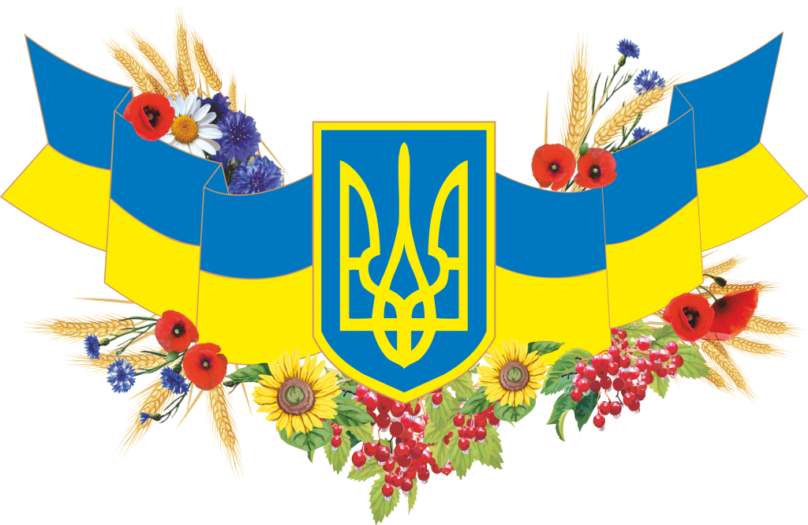

**2015 рік**

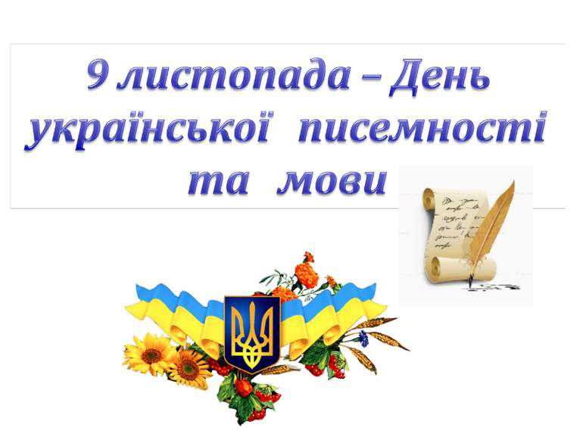**Мета.** Розширити і поглибити знання дітей про мову. Показати її багатство, мелодійність, красу. Розвивати виразне мовлення, уяву, мислення, образну пам'ять. Збагачувати словниковий запас. Виховувати любов до рідної мови, рідної землі, художнього слова, пісні, повагу до батьків.Сприяти усвідомленню значення рідної мови ; виховувати прагнення передати нащадкам наш скарб – українську мову.

**Обладнання :**святково прибрана зала, крилаті вислови про мову ; на стінах вишиті рушники ; макет дівчини українки; українська символіка; виставка книг та дитячих робіт, відеоролик.

**Вступне слово вчителя.** *Шановні гості, друзі!*

*Запрошуємо вас до нашої господи - на сіль, хліб, на щире слово, бесіду мудру, свято рідної мови. Українська мова - це безмежний океан. Вона мелодійна, як пісня солов'їна. Наша мова прекрасна, барвиста, наче дощова веселка .*

*Наша Україна стала рідною домівкою для людей різних національностей. Для кожного дорога його мова, а нам, українцям, найближча до серця українська.*

*Не можна ходити на рідній землі, не зачаровуючись виплеканою народом у віках рідною мовою. Мова - надбання предків, наше багатство, дорогоцінна перлина. «У кого рідна мова, в того й душа здорова» - каже народне прислів’я. Саме завдяки мові ми можемо порозумітися, переказати свої почуття, переживання. За допомогою мови ми бережемо свою історію, передаємо нащадкам неоціненні скарби минулого і сучасного. Українська мова розвивалась протягом багатьох століть. Ми з вами одержали у спадок сучасну українську літературну мову - багату, розвинену, гнучку. Любов до рідної мови починається ще з колиски, з маминої пісні. Народні колискові пісні зачаровують усіх, хто їх чує, надзвичайною ласкою і простотою. У них мамина ласка і любов, світ добра, краси і справедливості, щира віра у магічну силу слова.*

*«І чужому научайтесь, й свого не цурайтесь», закликає нас Кобзар. Ось ми і вчимося любити, шанувати мову свого народу. Де б ви не були - ніколи не забувайте той клаптик землі, де ви народилися і виросли, ту мову, якою вам співали колискову, якою ви вимовили перші свої слова. Багата і чудова українська мова. Вона, мов кринична вода, яку черпаєш, а їй не має ні кінця, ні краю.*

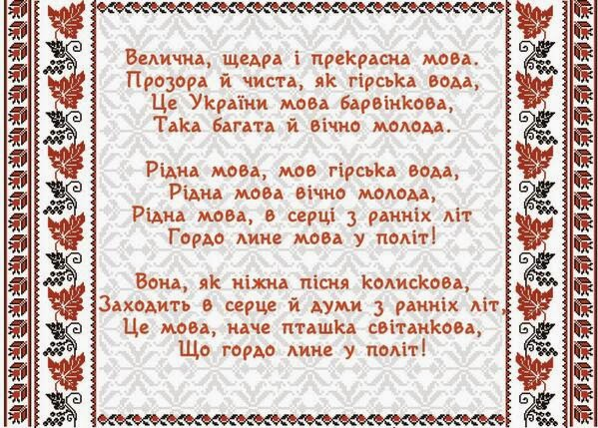

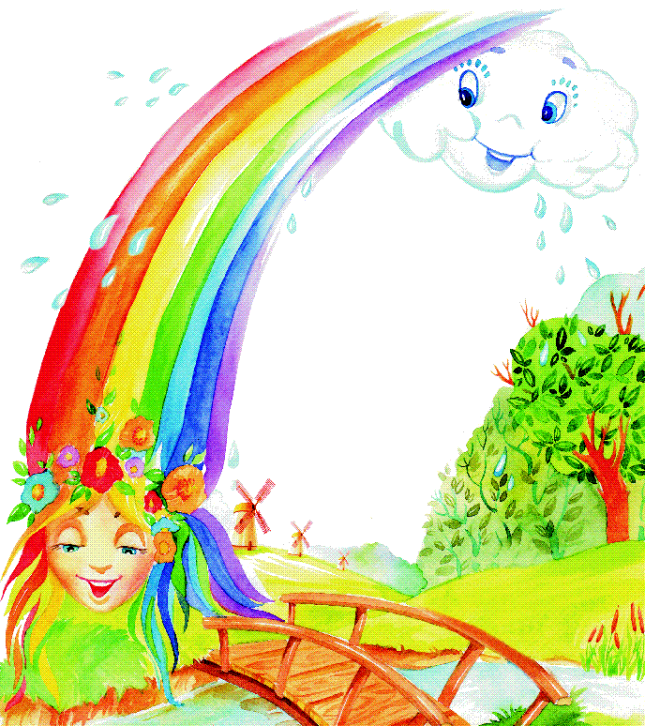**Учень 1.** Як вільно веселка у небо злітає  
 І грає всіма кольорами,  
 Так вільно моя Україна співає,  
 Йдучи́ нелегки́ми шляхами.

**Учень 2.** Із дерева роду зростає пагіння  
 І лине до сонця, до світла.  
 Стрічай, Україно, нове покоління,  
 Що, ніби веселка, розквітло!

**Учень 3** . І йде в твої школи знання здобувати,  
 Щоб бути розумним у світі,  
 І світлу державу свою будувати  
 В новому тисячолітті!

**Учень 4** . Стрічай, Україно, чарівне суцвіття,  
 Дітей своїх рідних у школі,  
 Сміливо веди їх у тисячоліття  
 У щасті, з любов’ю до волі!

**На сцену виходять хлопці-козаки.**

**Співають пісню «Будем козаками».**

**Учень 5 .**Тож починаєм наше свято!  
 У рідній мові слів багато,  
 Вона чарівна, пелюсткова,  
 І мелодійна, й пречудова.

**Учень 6**. В нашій рідній українській мові

Золоте зернятко – кожне слово.

Як найчарівніша колискова,

Хай звучить для всіх наша мова.

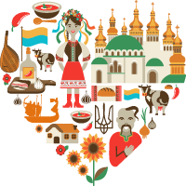 **Учень .** Сьогодні, 9 листопада, День української писемності та мови - свято рідної мови. Першим до нас приходить слово... З колисковою, материнською піснею, тихою казкою, доброю ласкою. "Мама, тато, баба, льоля, киця, жижа", - лепече дитина. Які дивні перші двоскладові слова. А потім знання зі словесності поширюються.

**Слово:** Дитина спинається на ноги, пізнає за день десятки нових слів, звучних та красивих: сонечко, квітка, вода, трава... Світ – мов казка. І пізнаємо ми його за допомогою слова. За допомогою слова відкриваємо таємничість і складність інших наук.

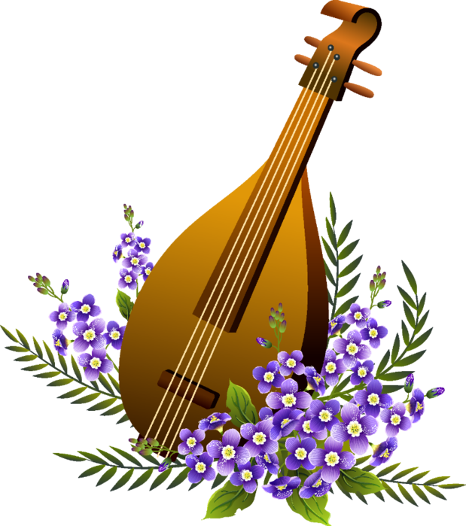**Учень 1.**  Довго я міркую над оцим запитанням:

Звідки ти взялася, мово, наша ненько?..

Може, із землиці, що така рідненька?

Може, із тополі, що в степу зростає?

Може, із соловейка, що на ній співає?

Може, із калини, що у полі квітне?

**Учениця 2:** Багата і милозвучна наша рідна українська мова. Нею можна передати найтонші відтінки думок і почуттів.Адже народна мова – це безмежний океан.Це і казки,і народні думи,і загадки,і прислів’я та приказки, народжені в стародавні часи, це і пісні, співані в радості та горі, це і леген-ди,передавані із вуст в уста й від серця до серця. Моя бабуся захоплюється українською літературою, тому знає безліч казок та легенд. Давайте попросимо її розповісти нам одну з них.

**Бабуся розповідає легенду.**

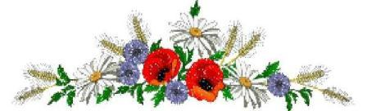

***Легенда про українську мову***

Багато тисяч літ тому жила в Україні прекрасна дівчина. Була юна добра, ласкава, щира і привітна, готова всім допомогти, дарувала кожному прихильність та любов. Співала вона так гарно, щоздавалось — неначе то соловейко співає. Всі люди горнулися до неї. А вона розказувала діточкам чудові казки, співала їм українські пісні і тим вливала любов до України й українського народу в їхні юні душі. А називалася ця красуня  [УКРАЇНСЬКА МОВА](http://skarbnu4ka.com/stsenarij-svyata-mova-moya-kalynova/). Жила вона в народі нашому, ніколи з ним не розлучалась. Бог наділив її не тільки красою, але й розумом. Що скаже і як скаже кому, то все те таке приємне і розумне, немов би розкидає поміж людей прекрасні перли. Любила вишивати та й вбиратись у вишиванку, писала писанки і роздавати їхвсім-всім, щоб поширювати цю красу і робити людей щасливими. З українською мовою наш народ ріс, розвивався і творив чудову культуру, яку передавали з покоління в покоління аж донині.Хотілось житии життям вільним та радісним — по-Божому.

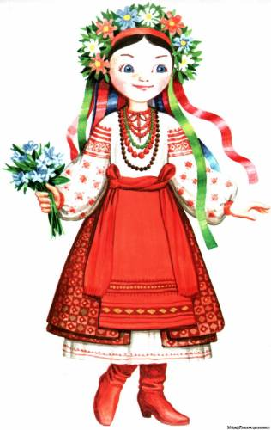 Та знали люди, що є багато зла на світі. Україна мала багато сусідів. Вони заздрили щасливому життю українців. Деякі почали зазіхати на нашу землю, щоб собі її підкорити і панувати над нашим народом. Почались війни, і вороги захоплювали наші землі та поневолювали народ. Вони забороняли українську мову, а накидали свою — чужу. Український нарід розбігався по широкому світі, щоб рятувати себе і свою рідну мову. Та чужина руйнувала їх ще більше, люди відрікались від рідного слова і ставали чужинцями для свого народу. З частиною українського народу помандрувала й [Українська Мова](http://skarbnu4ka.com/kazka-pro-movu/), шукаючи доброї долі на чужині. Мандрує дівчина по світі.Побувала вона у різних країнах, але нігде не було прихистку для неї. Іде, іде УкраїнськаМова доріжкою і вже знеможена. Хотілось би відпочити. Проте іде, іде далі полями, лісами, тернистими дорогами, аж тут натрапила на крислату липу. Подумала: під липою в холодочку відпочину. А як приємно було там! Пахло духмяним медом. Чулось радісне дзижчання працьовитих бджілок, що збирали нектар. Повівав легкий літній вітерець. Як тут гарно, привітно, легко на душі! Неначе на правдиво рідній землі. Ніхто тебе не кривдить, ніхто не насміхається. Всюди так свобідно! Всяка комашня виграє свої мелодії. Час від часу і пташинка зацвірінькає на липі. Тут, як у раю, — рідна країна, рідна земля. Положилась Українська Мова на зелену м’яку травичку і під липою заснула твердим сном!…Аж ось їй сниться: над нею літають ангелики у вишиванках,взявшись за ручки, літаючи , співають: “Гей у лузі червона калина похилилася, чогось наша славна Україна зажурилася. А ми тую червону калину підіймемо, а ми нашу славну Україну гей-гей розвеселимо”. І тут вони стали рядочком перед сплячою Українською Мовою і всі гуртом сказали: “Не журись, Українська Мово, ми тебе понесемо на наших крилах до всіх українських дітей цілого світу, бо ми є їхніми ангеликами-хоронителями, і покажемо їм твою красу, яка прийшла до українського народу з далеких тисячоліть. Сусіди-вороги заздрили твоїй красі та величі,намагались тебе знищити, а українському народові хотіли нав’язати свою чужинську мову. Але українські діточки мають добрі і щирі серденька, і вони тебе, Українська Мово, приймуть”.Тут дівчина Мова пробудилась. Відчула, що відпочила. Розплющила очі,а перед нею, як уві сністояв гурт дітей у вишиванках. В ту хвилину один з хлопчиків відважно сказав : “Ми прийшли до тебе, Українська Мово, щоб тобі допомогти , щоб ти завжди була з нами, ми не дамо тобі загинути та ще й посіємо любов до тебе у всіх українських вірних серцях”.

 Прекрасна дівчина Українська Мова дуже зраділа і краса її заясніла нерівня-нними кольорами, а з нею зрадів увесь український нарід, розкиданий по широкому світі, а діти, взявшись за руки, вигукнули:**“Слава і честь українській мові на віки вічні і життя вічне!”**

**Звучить пісня «Ми з дитинства чуєм нашу мову»**

**Дівч . 1**. - Мово! Пресвятая Богородице мого народу!  
 З чорнозему, з любистку, м'яти, рясту, євшан-зілля, з роси, з дніпровської води, від зорі й місяця народжена.  
**Дівч.2**. – Мово! Мудра берегине, що не давала погаснути земному вогнищу роду нашого і тримає народ на небесному Олімпі волелюбності, слави і гордого духу.  
**Дівч. 3.** – Мово! Велична молитво, у своїй нероздільній трійці, що єси ти і Бог Любов, і Бог Віра, і Бог Надія!  
**Дівч. 4**. – Мово наша! Дзвінка кринице на дорозі нашої долі! Твої джерела б'ють десь від магми, тому й вогненна така. А вночі купаються в тобі ясні зорі, тому й ласкава така.

** Звучить пісня у виконанні ансамблю дівчат «Українська мова».**

*(слова Надії Янчук музика Володимира Климюка )*

1. **Українська мова,** **мова барвінкова,**

**В лузі запашнім квітка польова.**

**Поруч ти зі мною, чаруєш красою,**

**У серцях гарячих ти жива.**

**Мово пустотлива,** **дзвінка і грайлива,**

**Мелодійна, легка, сонячна й проста.**

**Веселково-ніжна, і морозно-сніжна –**

**Ти лікуєш серце і вуста.**

** Приспів:** **Мово лебедина,** **ти одна-єдина,**

**Ти як соловейка пісня у гаю.**

**Мово калинова,** **дивна, загадкова,**

**Рідну свою мову я люблю.**

**2. Українська мова , лагідна, святкова,**

**Й будеш ти з народом завжди навіки!**

**Тож шануймо мову, бережімо мову,**

**Що дали навіки нам батьки!**

**Приспів.**

**Учень 7**. О місячне сяйво і спів солов'я,  
 Півонії, мальви, жоржини!  
 Моря бриліантів, це - мова моя,   
 Це - мова моєї Вкраїни.

**Учень 8**. Яка у ній сила - і кличе, й сія,  
 Яка в ній мелодія лине  
 В натхнення хвилини! О мово моя,  
 Душа голосна України!

**Учень 9**. В ній стільки слів, що й не збагнути!  
 І приказок, і порівнянь.  
 А мову знаючи, здобути  
 Ти зможеш просто безліч знань.

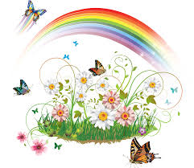**Учень10**. То ж мову вчи і прислухайся  
 До того, як вона звучить.  
 І розмовляти так старайся,  
 Щоб всім її хотілось вчить.

**Учень 11.** Вона ж у нас така багата,  
 Така чарівна, як весна!  
 І нею можна все сказати,   
 І найрідніша нам вона.

 .

**Учень 12.** Люблю тебе, о мово солов'їна,  
 Для мене рідна і святая ти.  
 Я все зроблю, щоби моя єдина,  
 На щастя розквітала ти завжди.

**Учениця :** Давайте заглянемо до літературної скарбниці нашої мови. Сьогодні ми з гордістю і пошаною називаємо імена тих, хто у важкі часи піднімав свій голос на захист рідної мови. Це Тарас Шевченко, Іван Франко,Леся Українка, Платон Воронько, Микола Куліш, Марко Вовчок, Михайло Коцюбинський, Володимир Сосюра, Ліна Костенко та інші.

**Учень: Олександр Олесь**  був справжнім поетом патріотом, завжди ставав на захист рідного слова, утверджував думку, що, втративши рідну мову, людина зрікається і перших материних слів, і колискових пісень, і рідної землі. Поезія О. Оле-ся пронизана щирою любов'ю до рідної мови.

**Картинки по запросу вінок малюнок1-й учень:** Рідна мова в рідній школі!  
 Що бринить нам чарівніш?  
 Що нам ближче, і миліш,  
 І дорожче в час недолі?!

Рідна мова! Рідна мова!  
 Що в єдине нас злива, -  
 Перша пісня колискова.

**2-й учень:** В кому думка прагне слова,  
 Хто в майбутнім хоче жить,  
 Той всім серцем закричить:  
 "В рідній школі рідна мова!"

**Учень**: Любов до рідної України посідає важливе місце в творчості **Василя Симоненка**. Адже кожен з нас так сильно, так щиро любить край, де народився і виріс. Поетові було лише 28 років, як він пішов з життя, але найдорожчою цінністю людини у його віршах є Батьківщина, без якої немає щастя на землі. Рідна мова дає поетові силу творити.

**1-й учень:** Все в тобі з'єдналося, злилося,  
 Як і поміститися в одній!  
 Шепіт зачарований колосся,  
 Поклик із катами на двобій.

**2-й учень:** Ти даєш поету дужі крила,  
 Що підносять правду в вишину.  
 Вічному ти лагідно відкрила  
 Мудрості людської глибину.

**3-й учень:** І тобі рости й не в'януть зроду  
 Квітувать в поемах і віршах,  
 Бо в тобі великого народу  
 Ніжна і замріяна душа.

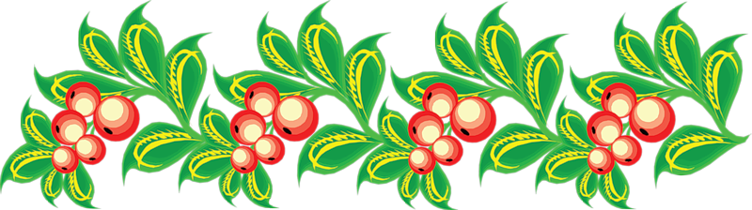

**Учень:** Про цю людину можна мовити: поет з громовим голосом, один з найбільших поетів ХХ століття. Поезію Павла Тичини порівнюють з музикою. Читаючийого вірші, відчуваєшподихвітру, шелест дерев, запах квітів і, звичайно ж, любов до рідноїмови, до рідного краю.

А Вкраїни ж мова -  
Мов те сонце дзвінкотюче,  
Мов те золото блискуче,  
Українська мова.

Розцвітай же, слово,  
Й на заводі, і у полі  
 Пречудесно,пречудесно -  
 Розцвітай же, слово!

**Учень:** Максим Рильський у своїх віршах закликав любити рідну мову та зберегти її для своїх нащадків. Поет радить вчитись у народу, в якого "кожне слово — це перлина, це праця, це натхненн я, це людина».

Учень . Як  парость  виноградної  лози,   
Плекайте  мову.  Пильно  й  ненастанно  
Політь  бур'ян.  Чистіша  від  сльози  
Вона  хай  буде.  Вірно  і  слухняно  
Нехай  вона  щоразу  служить  вам,  
Хоч  і  живе  своїм  живим  життям.  
  
Учень. Прислухайтесь,  як  океан  співає  —  
Народ  говорить.  І  любов,  і  гнів  
У  тому  гомоні  морськім.  Немає   
Мудріших,  ніж  народ,  учителів;  
У  нього  кожне  слово  —  це  перлина,  
Це  праця,  це  натхнення,  це  людина.

**Учень 1** : Великий вклад до літературної скарбнички зробив лауреат Державної премії ім. Т.Г.Шевченка, відомий український поет Дмитро Білоус. Вірші та поеми його про рідний край, про життя школярів, рідну мову, її красу і неповторність люблять і читають усі покоління.

**Учень 3** Ти постаєш в ясній обнові,  
 Як пісня, линеш, рідне слово.  
 Ти наше диво калинове,  
 Кохана материнська мова!

**Учень 1** Несеш барвінь гарячу, яру,  
 В небесну синь пташиним граєм  
 І, спивши там від сонця жару,  
 Зеленим дихаєш розмаєм.

**Учениця.** З родинного гнізда, немов пташа,  
 Ти полетиш, де світу далечизна,  
 Та в рідній мові буде вся душа  
 І вся твоя дорога, вся Вітчизна.

**Учень.** У просторах, яким немає меж,  
 Не згубишся, як на вітрах полова.  
 Моря перелетиш і не впадеш,  
 Допоки буде в серці рідна мова.

**Учень 1** . **Ім’я Тараса Григоровича Шевченка** святе для кожного українця.

Ця людина залишила нам свої неоціненні духовні надбання – твори і

світлу пам'ять про себе. Він пробуджував любов до своєї Батьківщини,

кликав сильних на подвиги, вселяв у слабких надію і віру.

**Учениця 2 . Шевченко** - велика і невмируща слава українського народу, адже

під думи народні налаштовував свою ліру Кобзар, тому й оживало в

його полум’яному слові все те, що таїлося в глибині душі народу.

Послухайте, яка чудова мова в його віршах.

***Нущо б, здавалося, слова...  
Слова та голос – більш нічого,-  
А серце б'ється, - ожива  
Як їх почує.***

**Учень 3.** Поезія **Великого Тараса** закликає бути чесними і милосердними, щиро любити свій народ,свою мову. І де б він не був,то завжди тужив за Україною. Він до безтями , до останнього подиху любив Україну, любив свій рідний край.

Т.Г.Шевченко, звертаючись до майбутніх поколінь, до нас з вами, наказував:

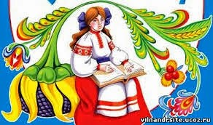 ***Учітесь, читайте,  
 І чужому научайтесь,  
 Й свого не цурайтесь.  
 Бо хто матір забуває,  
 Того Бог карає,  
 Того діти цураються,  
 В хату не пускають...***

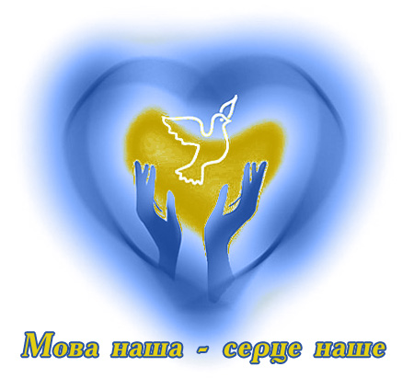 **Сценка.**

**Мати:** Як би тобі, сину, в світі не було,

Не скупись ніколи людям на добро.

Бо і так доволі хтось насіяв зла,

І холонуть душі наші без тепла.

**Син:**    Забувають діти мову матерів.

Глянь, від того болю світ аж посірів.

Стогне від розпуки зранена земля,

І сивіти стала матінка моя.

**Мати:** Сину, любий сину , синьоока зірко,

У житті буває солодко і гірко.

Як би твої очі не манили зваби,

Не посмій вчинити Батьківщині зради.

Не посмій зламати гілку калинову –

Сиротою станеш, як забудеш мову.

Можеш призабути запах рути–м’яти,

Але рідну мову мусиш пам’ятати.

Можеш не впізнати голосу діброви,

Та не смій зректися маминої мови!

**Син:** Твої, матусю, заповіти буду пам’ятати,

Старанно рідну мову обіцяю вивчати,

По світуїї, як святиню, нестиму,  
 До поки живу, в чистоті берегтиму,  
 З любов’ю сердечною, вірністю сина.

Ця мова для мене, як мати, єдина.

**Звучить пісня «Це - моя земля»**

** Слово.** О, що за мова! Лиш торкнешся слова -  
 І заспіва воно, немов би вітер,  
 Струни торкнувсь - і враз вона зітхнула, -  
 Струна? Чи слово? Чи сама душа?

**Україна**. Ми з вами всі живемо в Україні,

Мова чудова й пісні в нас чарівні,

Треба, щоб мову всі вчили і знали,

Й нею чистенько усі розмовляли.

О, що за неповторна мова!  
 Це ж бо мова - пісня...

**Послухайте легенду про те, як виникла пісня.**

**Сценка ЛЕГЕНДА ПРО УКРАЇНУ**

**Автор.** Коли це все було – ніхто не знає,

Але легенда так розповідає:

Надумав Бог про всіх подбати,

Талантами людей обдарувати.

Французам дав красу та елегантність,

А німцям – дисципліну та педантність.

Любов до моря дарував англійцям,

Австрійцям – владність, а голландцям – квіти.

Ну, як таким дарункам не радіти!

Підвівся Бог зі свого трону,

Вдоволено поправив він корону.

І тут побачив дівчину в куточку,

Одягнену у вишиту сорочку.

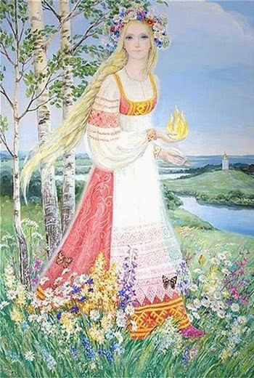**Бог.** Чом плачеш ти? Як звуть тебе, дитино?

**Автор**. Вона відповіла:

**Україна**. - Я – Україна.

А плачу, Боже, бо не бачу меж

Від пролитої крові і пожеж.

Чому, скажи мені, така зла доля?

В своїй землі немає правди й волі!

**Бог.**- Так от яка історія твоя!

Та тільки всі роздав таланти я,

Скоріше треба було підійти…

**Автор.** І тут дівчина вже хотіла йти,

Та Бог підняв правицю, зупинив.

І з дівчиною знов заговорив:

**Бог.** Неоціненний скарб один я маю,

Уславить він тебе у світі, знаю.

Бери його та бережи.

**Це – пісня.**

**Автор.** Взяла дарунок, до грудей притисла

І понесла ту пісню по межі:

**Україна*.*** *«Нам, Боже, Україну, збережи! Господи помилуй нас!»*

*Дівчата виконують танець “Молитва за Україну».*

**Звучить аудіозапис «Боже великий єдиний» .**

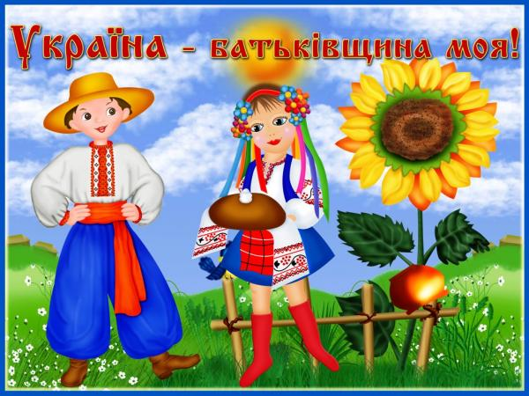 **Уч.1** Мова — краса спілкування,   
 Мова — як сонце ясне,   
 **Уч.2.** Мова — то предків надбання,   
 Мова — багатство моє.  
**Уч.3** . Мова — то чиста криниця,   
 Де б'є, мов сльоза, джерело,  **Уч. 4 .** Мова — це наша світлиця,   
 Вона як добірне зерно.  
**Уч .5**. Мова — державна перлина,   
 Нею завжди дорожіть:   
**Разом. Без мови немає країни —   
 Мову, як матір, любіть!**

**Учень**. Українська мова – мова серця, мова ласки, мова душі, мова добра...

І з нагоди свята – бажаю всіму дачі, добра і тепла...

**Учениця.**  Незгоди людські хай не чинять вам зла...  
 І тільки все добре в житті щоб велося..

**Учениця.** Неперевершеним майстром літературного слова був Володимир Сосюра. Пам’ятайте його заповіти :

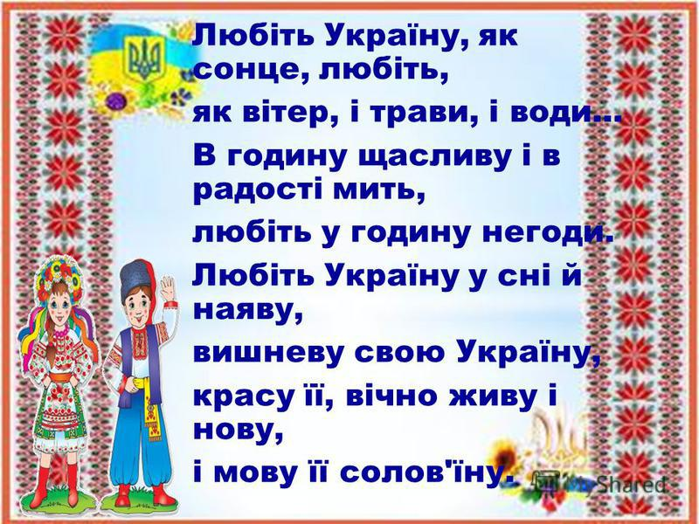

**Голос з фонограми:*****Для нас вона в світі єдина, одна,  
 В просторі, й в солодкому чарі..  
 Вона у зірках ,і у вербах вона,  
 І в кожному серця ударі...***

